Robot Seguidor de Línea

Andres Felipe Ardila. Cód. 1094954068

Diego Leonardo CárdenasCód.1094955953

Maycol Sabogal Ardila Cód.1115192075

Microprocesadores. Programa de Ingeniería Electrónica, Facultad de Ingeniería, Universidad del Quindío - Colombia

***Resumen – En este trabajo se puede encontrar detalladamente la información del funcionamiento, la construcción y operación, de un robot seguidor de línea. Un Robot seguidor de línea es aquel diseñado con una única misión. Seguir una trayectoria marcada con una línea, la cual debe diferenciarse del entorno, el microcontrolador ATMEGA-328p del Arduino Uno, será el encargado de enviarle las debidas funciones para que el robot se comporte de manera correcta.***

***En la implementación del seguidor de línea es primordial en su funcionamiento el uso del control PID. Este permite un desarrollo óptimo del sistema.***

***Palabras clave –Microcontrolador, Arduino Uno, Control PID, Sensor de reflectancia.***

# **INTRODUCCIÓN**

El robot seguidor de línea basa su funcionamiento en un microcontrolador, en este caso ATMEGA 328 del Arduino Uno. A través de la plataforma de Arduino se implementó un código, el cual tiene como función controlar la dirección y la velocidad de los motores. La dirección del robot se da a partir de la lectura del sensor de reflactancia, que en este caso será análogo. Este sensor tiene la capacidad de obtener la ubicación con respecto a la trayectoria marcada, y arroja unos valores característicos dependiendo de su posición, dichos valores serán leídos por el Arduino Uno, el cual hará uso de ellos para darle la posición y velocidad correcta al robot.

La velocidad del robot está dada a partir de la ubicación del mismo, es decir, dependiendo de su posición, si va en línea recta o tomando una curva el control PID regula la capacidad de los motores haciendo que el robot no se desborde, es decir, no pierda su trayectoria.

# **MARCO TEÓRICO**

Los robots seguidores de línea (o robots rastreadores) son robots muy sencillos, que cumplen una única misión: seguir una línea marcada en el suelo que puede ser fondo blanco y línea negra o fondo negro y línea blanca (normalmente una línea negra sobre un fondo blanco).

**Estructura básica.**

La estructura básica de un seguidor de línea es la siguiente:

**Sensores**: los sensores se usan para que el robot identifique la línea a seguir. Hay muchos tipos de sensores que se pueden usar para este fin

**Motores**: los motores son utilizados para que el robot se pueda movilizar. Dependiendo del tamaño, el peso, la precisión del motor, entre otros factores, éstos pueden ser de varias clases: motores de corriente continua, motores paso a paso o servomotores.

**Ruedas**: las ruedas son las que permiten el movimiento sobre la línea a seguir y estas se mueven por medio de los motores. Normalmente se usan ruedas de materiales anti-deslizantes para evitar fallas de tracción y que el robot se mueva lo más eficiente posible.

**Fuente de energía**: de la fuente de energía el robot obtiene la alimentación necesaria para su funcionamiento,

**Tarjeta de control**: por medio de esta se realiza la toma de las decisiones del robot normalmente se usa un microcontrolador. Pero también se puede realizar una tarjeta de control analógica o digital simple.

**FUNCIONAMIENTO**.

Todos los rastreadores basan su funcionamiento en los sensores. Sin embargo, dependiendo de la complejidad del recorrido, el robot debe ser más o menos complejo (y, por ende, utilizar más o menos sensores).

Los rastreadores más simples utilizan 2 sensores, ubicados en la parte inferior de la estructura, uno junto al otro. Cuando uno de los 2 sensores detecta el color blanco, significa que el robot está saliendo de la línea negra por ese lado. En ese momento, el robot gira hacia el lado contrario hasta que vuelve a estar sobre la línea. Esto en el caso de los seguidores de línea negra, ya que también hay seguidores de línea blanca.

***Control PID***

El control PID es un mecanismo de control que a través de un lazo de retroalimentación que en este caso permite regular la velocidad de los motores. Este control tiene tres parámetros fundamentales. Ganancia proporcional (P), integral (I) y derivativa (D).

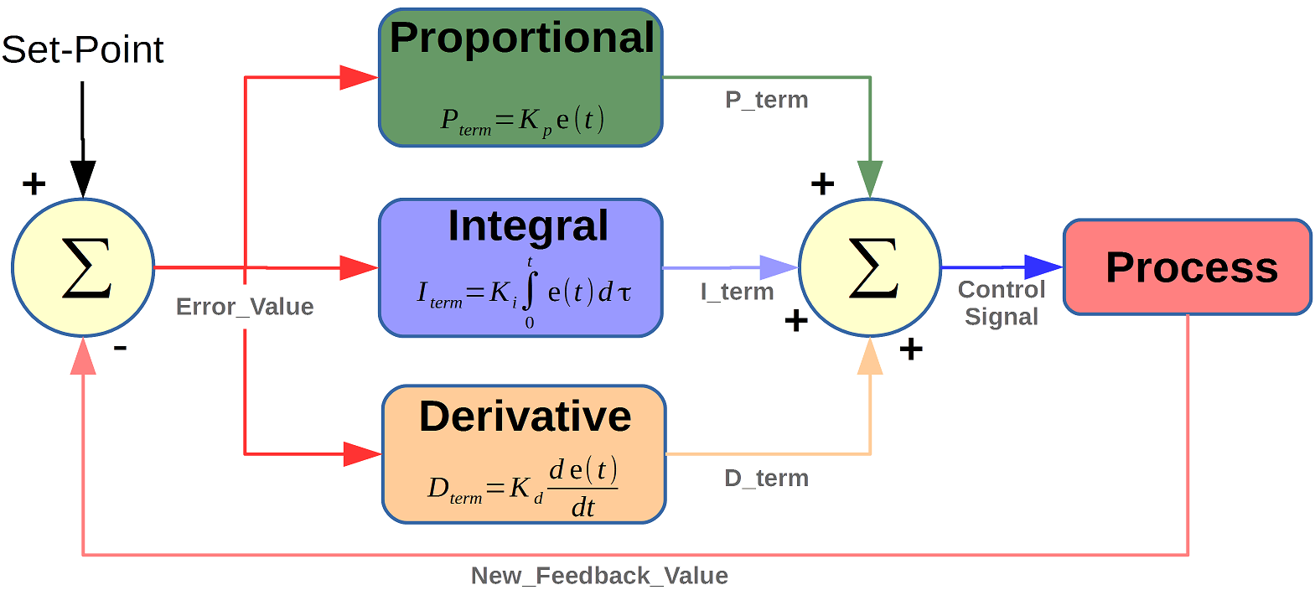

*Figura 1. Diagrama del control PID*

Acción proporcional: La acción proporcional mide la diferencia entre el valor actual y el set point, y aplica el cambio.

Acción integral: La función principal de la función integral es asegurar que la salida del proceso concuerde con la referencia del estado estacionario, es decir, el tiempo que se toma para llevar a cabo la acción correctiva.

Acción derivativa: El propósito de la acción derivativa es mejorar la estabilidad del lazo cerrado, es decir, emite una acción predictiva prevé el error e inicia una acción oportuna.

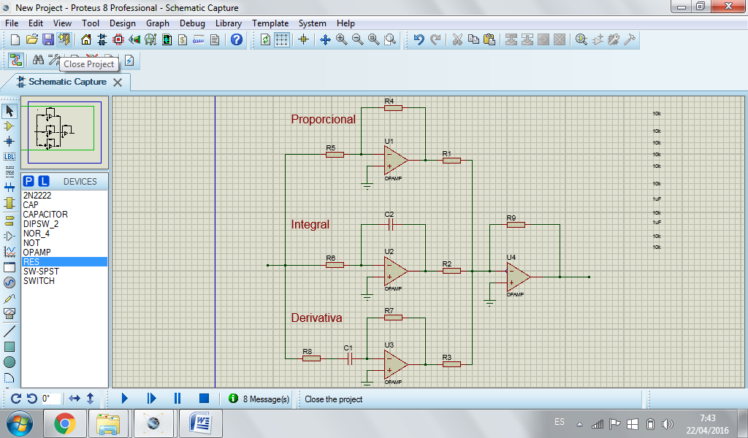

*Figura 2. Control PID análogo.*

En la figura 2 muestra el control PID que será implementado para los motores usados en el seguidor de línea, los valores de los parámetros PID, serán manipulados por resistencias variables, hasta encontrar la mejor combinación entre ellas que le brinde un mejor funcionamiento al robot.

# **DISEÑO, ANÁLISIS Y PROCEDIMIENTO**

Para la realización del robot seguidor de línea se procedió de la siguiente manera:

* Se empezó por investigar la forma de diseño más óptima, en base a esto se eligieron los materiales más apropiados que dieran un buen equilibrio peso-rendimiento en el carro.

Después de adquirir los materiales previamente identificados se procedió a hacer el montaje físico del carro.

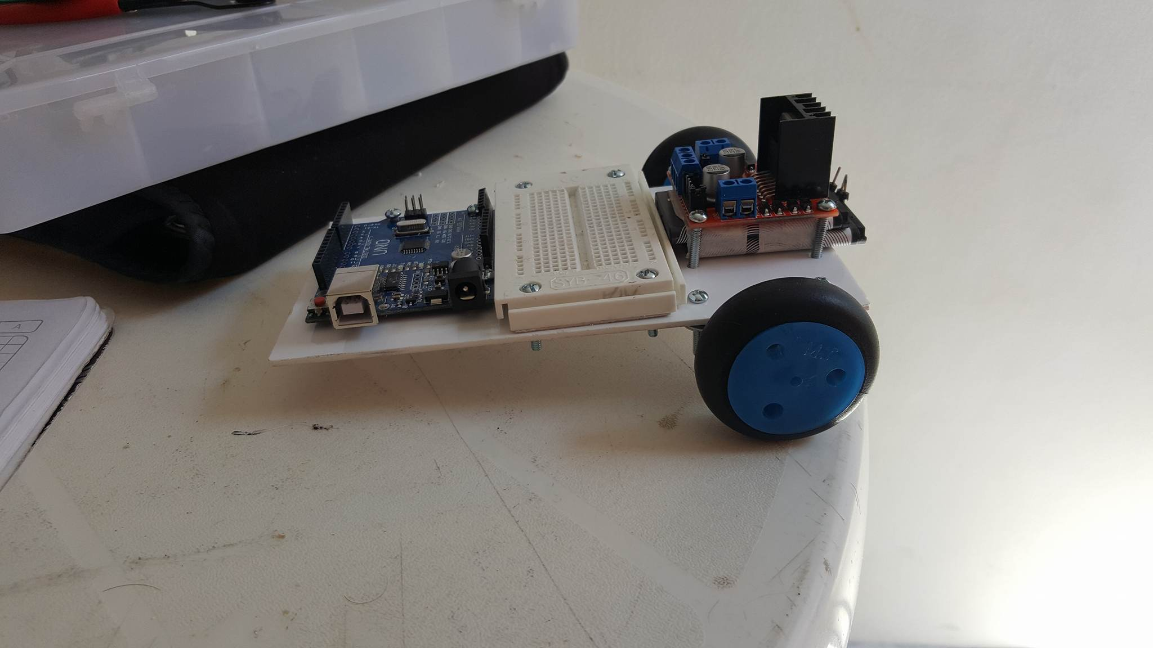

***Figura 3. Montaje físico del seguidor de línea***

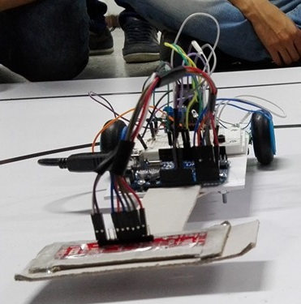

***Figura4.Montaje físico final carro seguidor de línea.***

* Teniendo la parte física del robot se procedió a implementar el código necesario para manejar los sensores en el robot y caracterizar los valores que tomaban estos en diferentes partes de la línea, para lo cual se implementó la librería qtrsensor.h de la plataforma arduino, de la cual se estudiaron cada una de las funciones descritas a continuación:
* void read(unsigned int *sensorValues, unsigned char readMode = QTR_EMITTERS_ON)
* Esta función lee el valor que le llega al sensor el cual está en un intervalo de cero a 1023 con el readMode se escoge si para la lectura el emisor debe estar encendido con QTR_EMITTERS_ON o apagado con QTR_EMITTERS_OFF
* void emittersOff()
* Esta función apaga el led emisor del sensor
* void calibrate(unsigned char readMode = QTR_EMITTERS_ON)
* Esta función calibra los sensores por lo cual el valor del sensor no lo importa internamente en el código, con los valores máximos y minimos que arroja los importa en un arreglo al final de calibración
* void readCalibrated(unsigned int *sensorValues, unsigned char readMode = QTR_EMITTERS_ON)
* Esta función toma el valor que arroja el sensor y lo lee con un intervalo entre 0 y 1000 donde 0 representa el valor mínimo del sensor y 1000 el valor máximo del sensor,recibe como parámetros los sensores que realizaran la lectura y el modo en el que se encuentran.
* void QTRSensorsRC::init(unsigned char* digitalPins, unsigned char numSensors, unsigned int timeout = 2000, unsigned char emitterPin = QTR_NO_EMITTER_PIN)
* Esta función toma los valores de los pines digitales del arduino que usaran los sensores y el tiempo en el cual se dejara en blanco o negro para que se detecte bien la línea en la cual el seguidor va a andar , por lo que retornan valores de 0 y 1, siendo previamente establecido en el código 1 como línea negra o como línea blanca.

Después de realizar la compresión de la librería a implementar y sus diferentes funciones, se elaboró el código final que controlaría el carro

Seguidor, se empezó por el código para la calibración de los sensores, se continuo con la elaboración de una función que realizara el control PID de acuerdo a la posición actual del carro que era dada por los valores de lectura del sensor en ese instante de tiempo, de dicho paso resultaba un valor de salida pwm, el cual era recibido por la función que controlaba los dos motores, y le daba la velocidad propia a cada uno dependiendo del valor resultante del control.

Por último se implementó la función para el frenado en los diferentes tipos de curva que podría encontrar el carro, esta función recibía un valor de comparación dependiendo el tipo de curva y en base a esto generaba la velocidad más apropiada para que el carro diera dicha curva.

# **CONCLUSIONES**

* La calibración de las constates del control PID, permiten que el sistema tenga un funcionamiento óptimo, es decir, que no oscile y se comporte de manera adecuada.
* A partir de un buen censado de la trayectoria se puede garantizar un buen funcionamiento del robot, debido a que sus parámetros dependen de esto.
* A la hora de diseñar el montaje es necesario hacerlo de acuerdo a unos requerimientos de peso y adecuación de los materiales que no interfieran con el buen funcionamiento del robot.
* Mediante la programación de micro controladores se pueden controlar diferentes dispositivos para que realicen una tarea específica, definida previamente por el programador.
* Por medio de unos pequeños cambios en los valores de las k del control PID podemos mejorar la velocidad del robot, pero se tiene que tener en cuenta que la velocidad no exceda la capacidad del sensor para seguir la línea.

# **BIBLIOGRAFÍA**

[1] Definición, funcionamiento, materiales y estructura básica del seguidor de línea

<http://iroperu.blogspot.com.co/2009/05/seguidores-de-linea.html>

[2] atmel-8271-8-bit-avr-microcontroller-atmega48a-48pa-88a-88pa-168a-168pa-328-328p_datasheet_complete